武汉大学数学与统计学院2019－2020第二学期
《线性代数C》期中试卷
一、（8分）设与可交换，且可逆,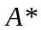为A的伴随矩阵,试证明与也可交换。
二、（10分）设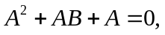其中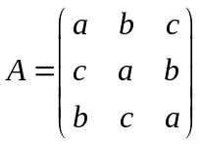，（是互不相等的正实数）求方阵.
三、（10分）设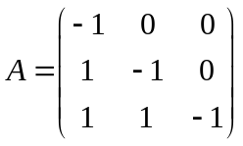,求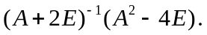
四、（10分）设有三阶方阵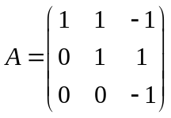，求和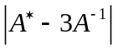.
五、（12分）计算向量组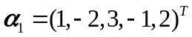，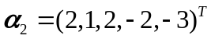，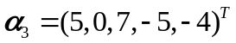，
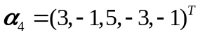的秩，并求出该向量组的一个极大无关组，同时将其余向量表示成极大无关组的线性组合。
六、（10分）设矩阵为 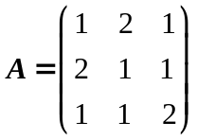，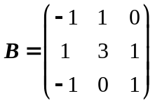，
（1）求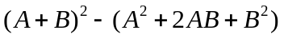； （2）求的逆矩阵.
七、（10分）已知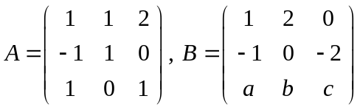，
（1）问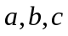为何值时，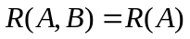？ （2）求矩阵方程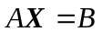的全部解。
八、（10分）设齐次线性方程组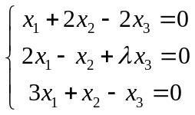的系数阵为，若3阶非零阵满足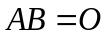，（1）求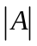的值； （2）求； （3）求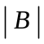的值。
九、(10分)设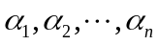是维列向量组，矩阵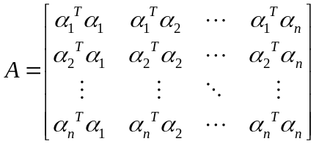
试证明线性无关的充要条件是对任意维列向量，方程组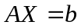均有解。
十、（10分）设为矩阵，为维实向量，证明：方程组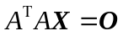与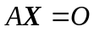同解。

